Cách giải rượu nhanh
Giải rượu nhanh nhất là cho nôn ra
- Thành phần chính của rượu là Ethanol, đây chính là chất làm cho gan và thận phải làm việc cật lực. Nếu hàm lượng Ethanol trong máu cao sẽ làm cho bạn cảm thấy choáng váng, gây chóng mặt, buồn nôn và đi dứng loạng choạng.
- Cách giải rượu đơn giản và nhanh nhất đá chính là làm cho rượu không đi vào sâu cơ thể bằng cách nôn cho rượu ra ngoài. Bằng cách dùng 2 hoặc 3 ngón tay đặt vào lưỡi, sâu nhất mà bạn có thể vào cuống họng rồi ấn mạnh xuống, khi đó những thứ trong dại dày sẽ tự động trào ra.
Các thực phẩm giúp giải rượu:
1. Nước chanh tươi
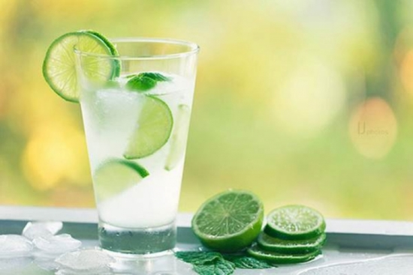
1 quả, vắt lấy nước cho uống hoặc thái mỏng cho ăn luôn cả quả càng tốt.
Hoặc lấy vỏ quả chanh 50g, vỏ quả quýt 50g, hoa sắn dây 25g, hoa đậu xanh 25g, nhân sâm 10g, nhục đậu khấu 10g, muối ăn 30g. Các vị sấy khô, nghiền thành bột, đựng trong bình kín để dùng dần. Khi say rượu, lấy 5-7g pha nước uống, mỗi ngày 3 lần.
Trước khi uống rượu, lấy một miếng chanh, hoặc vôi chà xát chúng vào nách cánh tay cầm cốc của mình rồi thả vào đồ uống. Cách làm này đem lại hiệu quả bất ngờ.
2. Lá dong (dùng để gói bánh chưng)
100 - 200g rửa thật sạch, giã nát vắt lấy nước cốt cho uống.
3. Vỏ quýt
Phơi khô (càng để lâu năm càng tốt): 30g sao thơm tán vụn, mơ chua 2 quả bỏ hột thái vụn. Hai vị đem sắc nhỏ lửa với 360ml nước, sau 30 phút lọc bỏ bã lấy nước cho uống. Nếu có thêm một chút nước gừng tươi hoặc trà thì càng hay.
4. Vỏ cam
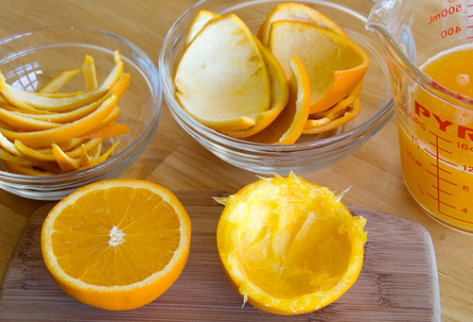
60g, rửa sạch, sấy khô, tán bột, cho uống 6g với nước ấm. Nếu chưa công hiệu thì cho uống thêm một vài lần nữa.
5. Trà búp
Trà búp 5g, quất khô (có thể dùng mứt quất hoặc quất tươi cũng được) 16g thái vụn. Hai thứ đem hãm với nước sôi, uống đặc. Hoặc trà búp 9g, cà rốt tươi 60g, vỏ bí xanh 15g, ba vị sắc uống.
6. Quả cau tươi
Quả bỏ vỏ xanh và hạt 50g, cam thảo 12g (nửa để sống, nửa sao muối). Tất cả đem hãm với nước sôi trong bình kín, sau chừng 20 phút thì dùng được, chia uống vài lần.
7. Uống nhiều nước
Mặc dù uống nước có thể không giúp bạn cảm thấy khỏe ngay lập tức nhưng đó là một trong những liệu pháp trị say rượu mà bạn phải thực hiện. Sau một đêm "say xỉn", cơ thể bạn sẽ mất rất nhiều nước và mệt mỏi, do đó, bạn cần phải bổ sung nước để cảm thấy khỏe lại. Hãy uống nước sau khi bạn vừa về đến nhà sau buổi tiệc và tiếp tục uống vào sáng ngày hôm sau.
8. Nước gừng
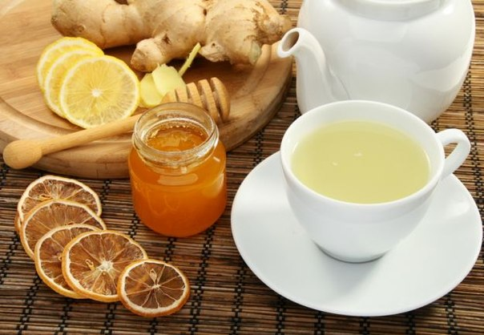
Gừng có tính ấm nóng nên cũng giúp giải rượu và giúp lưu thông các mạch máu, phục hồi cơ thể hết mệt mỏi. Bạn có thể thái vài lát gừng, đem sắc nước nóng uống. Có thể thêm một chút mật ong để hấp thu và giải rượu nhanh hơn.
9. Uống nước dừa giải rượu
Nước dừa giúp bù đắp lượng nước cho cơ thể vì chúng chứa nhiều các chất điện phân quan trọng như kali và natri. Loại nước uống có vị ngọt ngào này lại rất mát. Uống một ly nước dừa tươi vào buổi sáng sẽ giúp cơ thể phục hồi nhanh chóng sau một đêm mệt mỏi vì đã quá chén.
10. Dưa chua
Một đĩa đầy cá trích ngâm dấm cuộn hành tây và dưa chuột, có tác dụng giải rượu rất hiệu quả.
11. Súp gà
Trong súp gà có rất nhiều natri và protein, giúp làm giảm các cơn buồn nôn và tiêu chảy. Do đó, húp vài muỗng súp gà nóng bạn sẽ cảm thấy sảng khoái và đỡ mệt mỏi.
12. Chuối
Chất cồn khiến cho lượng nước và kali trong cơ thể bị loại thải nhiều hơn thông qua đường tiểu. Chuối giúp thay thế cả hai loại dưỡng chất quan trọng này đồng thời còn làm giảm tình trạng uể oải, không tỉnh táo ở người đang say rượu.
13. Trứng vịt lộn
Trứng vịt lộn được dùng để giải rượu vì trong món ăn này có chứa nhiều cysteine, một loại chất phân hủy các độc tố acetaldehyde gây nôn nao, khó chịu trong gan.
14. Ăn bánh mỳ kẹp thịt
Biện pháp này sản sinh ra rất nhiều protein, chất béo và muối giúp gan phục hồi và bổ sung chất điện giải đã bị mất sau khi say rượu.
15. Nước mía
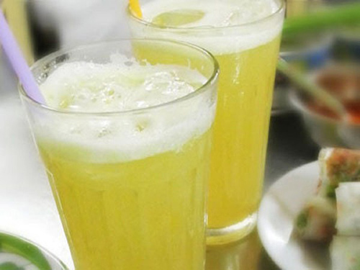
Khi say rượu chỉ cần uống một cốc nước mía ép sẽ có tác dụng giải rượu nhanh chóng nhất.
16. Tắm nước nóng
Nhiều người công nhận rằng rằng đây là một trong những giải pháp giải rượu đơn giản nhưng lại vô cùng hiệu quả. Biện pháp này góp phần làm giảm sự căng thẳng, giúp các cơ trong cơ thể thư giãn. Cho thêm một ít tinh dầu bạc hà vào nước tắm sẽ có tác dụng tốt hơn.
17. Ngủ
Ngủ đủ giấc thật sự là một giải pháp thần kì cho những người đang bị say. Biện pháp này giúp họ được nghỉ ngơi khi cơ thể đang mệt mỏi và hồi phục sức lực nhanh hơn vào ngày hôm sau. Đi ngủ sau khi uống rượu, bia chính là cách tốt nhất để hạn chế những ảnh hưởng tiêu cực của cơn say đối với sức khỏe.
18. Cà chua
Cà chua cũng giải rượu. Uống rượu say bị nôn không chỉ gây mệt mỏi mà còn làm cho cơ thể mất đi một lượng lớn các nguyên tố kali, canxi, natri...
Cách giải ngộ độc rượu đơn giản, dễ làm nhất là uống một cốc nước ép cà chua chín. Trong cà chua có nhiều nguyên tố nói trên sẽ kịp thời bổ sung cho cơ thể.
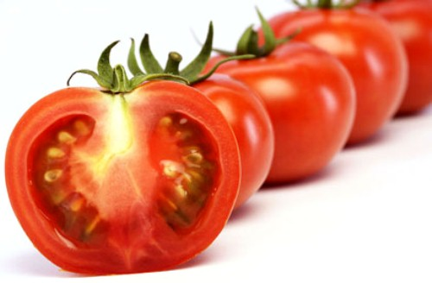

Cách xử lý khi bị ngộ độc rượu
Trường hợp sau khi uống rượu cảm thấy mình mẩy nặng nề, đau đầu chóng mặt, nói năng không được lưu loát thì tiến hành xoa bóp bấm huyệt theo cách:
- Trước hết, tiến hành day bấm huyệt Yêu nhãn 3 - 5 phút. Vị trí huyệt Yêu nhãn: giơ cao tay người bị say và nghiêng mình đi một chút, chỗ lõm hai bên thắt lưng (tương ứng với đốt sống thắt lưng 4) hiện rõ, huyệt nằm ở giữa đáy lõm từ mỏm gai đốt sống thắt lưng 4 đo ngang ra 3,8 tấc.
- Tiếp theo, tiến hành day bấm huyệt Thái xung 3-5 phút. Vị trí huyệt Thái xung: ép ngón chân cái vào ngón 2, huyệt nằm ở mu bàn chân, đo từ đầu kẽ hai ngón chân lên 2 tấc. Cũng có thể xác định bằng cách lấy huyệt ở điểm giữa đường nối đầu ngón chân cái với nếp gấp ngang cổ chân.
- Cuối cùng, tiến hành xoa xát toàn bộ mu bàn chân. Nếu người say có thể đứng dậy được thì cho đứng tựa vào tường rồi dùng gót chân này giẫm mạnh và xoa mu bàn chân kia và ngược lại 5-6 phút.
Trường hợp do uống quá nhiều rượu dẫn đến tình trạng ngộ độc nặng nhất thiết phải đưa tới các cơ sở y tế để khám và cấp cứu kịp thời.

